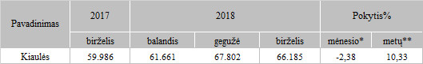

\* lyginant 2018 m. birželio mėn. su 2018 m. gegužės mėn.

\*\* lyginant 2018 m. birželio mėn. su 2017 m. birželio mėn.

Šaltinis: ŽŪIKVC (LŽŪMPRIS)

Parengė R. Patašienė, tel. (8 37) 39 78 04